**Титульный лист**

**ВВЕДЕНИЕ**

Актуальность курсового проекта заключается в том, что игры-стратегии помогают развить навыки аналитического мышления в режиме реального времени, посредством контроля ресурсов. Данная разновидность игр помогает интересно и с некоторой пользой провести время. Продумывание вариантов использования ресурсов позволяет развить способности к математическим расчётам.

Целью курсового проектирования является разработка игры стратегии разновидности защита башни, в которой будет реализовано покупка и размещение башен с целью уничтожения врагов. Процесс игры будет проходить в режиме выживания, где деньги будут накапливаться в зависимости от количества убитых врагов. После игры у пользователя будет возможность посмотреть количество побеждённых врагов, количество заработанных монет и потраченное время. В игре также должна быть реализована возможность менять следующие настройки: полноэкранный режим или в окне, яркость и контрастность.

Для достижения поставленной цели требуется решить следующие задачи:

* выбрать среду разработки и язык программирования для создания программного продукта,
* спроектировать интерфейс игры,
* написать код игры,
* выполнить тестирование и отладку готовой игры и внести корректировки на случай найденных неисправностей,

**1 Анализ предметной области для разработки игры-стратегии «Магические башни»**

**1.1 Назначение и область применения**

Разрабатываемое программное обеспечение является игрой-стратегией «Магические Башни». Данная игра предназначена для симуляции тактик в режиме реального времени.

**1.2 Постановка задачи**

Требуется спроектировать и разработать игру-стратегию «Магические башни», которая должна содержать следующие функции:

* настройка режима окна, яркости и контрастности,
* игровое меню с переходом к настройкам и главному меню,
* ознакомление с результатом игры,
* ознакомление с руководством пользователя,
* во время игры: возможность купить и разместить башню.

**1.3 Описание алгоритма функционирования приложения**

Игра-стратегия «Магические башни» запускается двойным щелчком.

После запуска перед пользователем отображается главная сцена, на которой расположены название игры и кнопки: начать игру, продолжить игру, настройки~~,~~ помощь, выйти. При переходе на сцену настроек пользователь может изменить настройки игры такие как: режим окна, яркость и контрастность.

Для начала новой игры необходимо нажать на кнопку новая игра. Игру можно поставить на паузу, вызвав игровое меню с кнопками: главное меню, настройки, выйти, вернуться.

**1.4 Обоснование выбора ПО**

В ходе проектирования и разработки игры-стратегии «Магические башни» необходимо выбрать техническое и программное обеспечение для дальнейшей работы.

Для разработки кода игры-стратегии используется открытый кроссплатформенный 2D и 3D игровой движок Godot Engine.

* наличие встроенных средств компиляции и отладки,
* поддержка множества языков при разработке,
* единая среда разработки независимо от языка программирования,
* бесплатное приложение визуальная среда разработки,
* кроссплатформенность.

Для разработки кода программы используется плотно интегрированный в движок Godot язык программирования GDScript, который имеет ряд преимуществ:

* оптимизированность и плотная интеграция со средой разработки,
* межплатформенная поддержка,
* синтаксис похожий на Python.

Для создания элементов дизайна приложения используется программа aseprite, имеющий ряд преимуществ:

* простой интерфейс,
* ориентирован на пиксельную графику,
* большое количество профессиональных инструментов.

**2 Проектирование и разработка игры-стратегии «Магические башни»**

**2.1 Проектирование прототипа игры-стратегии «Магические башни»**

Для наглядного представления интерфейса программы спроектирован прототип. Прототип – это упрощённая модель интерфейсного приложения, которая отображает приблизительный вид создаваемого приложения. По стадиям готовности прототипы условно делят на три этапа:

* концептуальные,
* интерактивные,
* анимированные.

Для создания прототипа выбрана концептуальная модель. Концептуальный прототип представляет собой схематичное изображение будущих экранов.

В ходе проектирования разработано три прототипа сцен игры-стратегии «Магические башни»:

* прототип главной сцены, на котором показано название игры и область под кнопки меню,
* прототип сцены настроек, на котором показана область с настройками и кнопка перехода в главное меню.
* прототип сцены игры, на котором показана область под информацию игры, расположение кнопки старта игры, паузы и общая область игры.

Прототипы спроектированных сцен представлены в приложении Б.

**2.2 Разработка игры-стратегии «Магические башни»**

В процессе разработки игры-стратегии «Магические башни» создано несколько сцен, каждая из которых служит для выполнения функций, определённых в процессе проектирования. Главной сценой приложения является сцена «menu», которая открывается при запуске программы (рисунок 9). На сцене показаны кнопки для перехода на другие сцены.

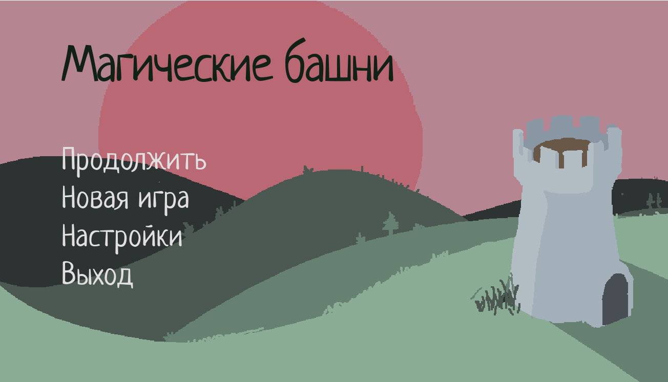

Рисунок 9 – Игра-стратегия «Магические башни». Вид главной сцены

При нажатии на кнопку «Настройки» происходит переход на сцену настроек, показанную на рисунке 11. На данной сцене можно изменить режим окна, яркость и контрастность. Код метода save_settings(), сохраняющего настройки в файл представлен на рисунке 10.

Листинг 1 – Игра-стратегия «Магические башни». Код метода save_settings()

|  |
| --- |
| func save_settings():  var f = File.new() //создание файла  f.open(settings_file, File.WRITE) //открытие файла  f.store_var(enable_fullscreen) //настройка режима экрана  f.store_var(brightness) //настройка яркости  f.store_var(contrast) //настройка контрастности  f.close() //закрытие файла |

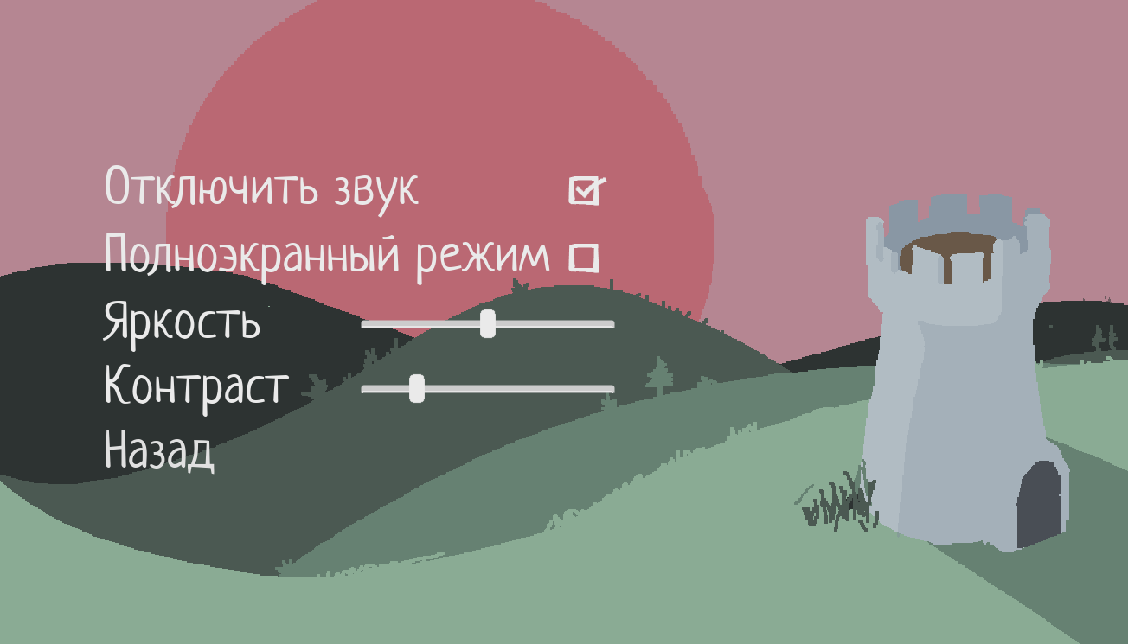

Рисунок 11 – Игра-стратегия «Магические башни». Вид сцены настроек

При нажатии на кнопку «Новая игра» в главном меню происходит переход на сцену игры, показанную на рисунке 13. На данной сцене происходит игровой процесс, состоящий из покупки и постройки башен и уничтожения врагов с целью выживания. Код метода create(tower), создающий башню, представлен на рисунке 14.

Листинг 2 – Игра-стратегия «Магические башни». Код метода create(tower)

|  |
| --- |
| func create(tower):  t = tower.instance()//создание объекта башни  t.translation = pos//установка позиции  add_child(t)//добавляет потомка на сцену  t.set_owner(self)//задаёт владельца  t.set_physics_process(false)//отключает физические процессы в башне |

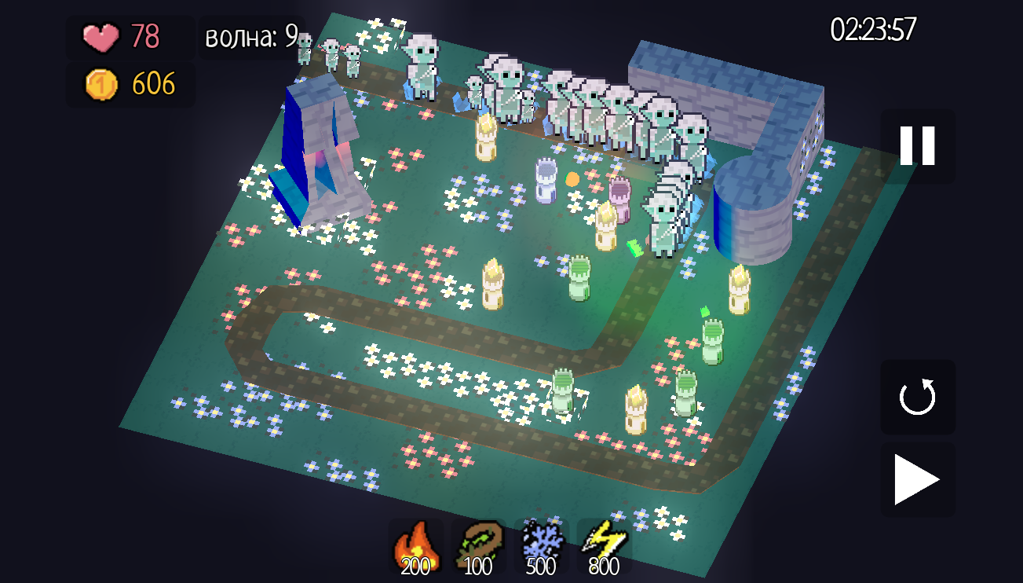

Рисунок 13 – Игра-стратегия «Магические башни». Вид сцены игры

В ходе разработи игры был создан класс Tower, содержащий свойства отвечающие за тип пуль, выпускаемый башней, радиус атаки, скорость атаки, урон от атаки и стоимость башни. Также в класс были добавлены методы attack() выбирающий цель и атакующий её, метод _on_detectionArea_area_entered проверяющий столкновение пули с объектом, метод _on_detectionArea_area_exited фиксирующий выход пули из области объекта и метод _on_shot_timer_timeout отвечающий за частоту выстрела пуль. Листинг данного класса представлен в приложении Б.

Также был разработан класс Player содержащий количество здоровья игрока, количество доступного золота для покупки башен. Внутри класса Player содержатся методы get_damage, срабатывающий при получении урона, метод add_gold для увеличения количества золота при уничтожении врагов.

Листинг 3 – Игра-стратегия «Магические башни». Код класса Player.

|  |
| --- |
| signal health_changed  signal gold_changed  export(int) var health = 100 setget set_health  export(int) var gold = 400 setget set_gold  func get_damage(amount):  health -= amount  emit_signal("health_changed")  func add_gold(amount):  gold_counter += amount  gold += amount  emit_signal("gold_changed") |

**2.3 Создание инсталляционного пакета для игры-стратегии «Магические башни»**

Для удобства установки и последующего использования программы создан инсталляционный пакет.

Инсталляционный пакет – это специально подготовленный запускаемый файл, предназначенный для установки программы на клиентские устройства.

Создание инсталляционного пакета проводилось

Создание инсталляционного пакета проводилось с помощью утилиты «Inno Setup Compiler».

Для создания инсталляционного пакета необходимо:

* запустить утилиту,
* выбрать способ создания нового файла установщика «create a new script file using the script wizard»,
* следуя указаниям мастера создания, указать имя установочного пакета, версию, издателя и веб-сайт издателя,
* на следующем шаге задать название папки, которая будет создана после установки и разрешение пользователю на редактирование этой папки,
* на следующем шаге выбрать исполняемый файл приложения и указать папки и файлы, которые будут установлены вместе с исполняемым файлом,
* далее задать имя приложения в стартовом меню и указать разрешения,
* далее добавить файл лицензии, информацию, показываемую перед и после установки,
* указать языки, с которыми будет работать установщик,
* далее задать папку, в которую будет создан установщик, имя установщика, файл иконки установщика и пароль для запуска установки, если нужен,
* после выполнения всех шагов мастера возможно сразу выполнить компиляцию и создание установочного файла. Либо просмотреть и отредактировать код,
* после компиляции будет создан инсталляционный пакет.

**2.4 Спецификация игры-стратегии «Магические башни»**

Составлена спецификация программы, в которой описываются файлы, задействованные в работе игры-стратегии «Магические башни», а также минимальные системные требования программы.

Для функционирования программы достаточны следующие программные и технические средства:

* операционная система Windows 7 и выше,
* оперативная память минимум 100мб,
* процессор с частотой не менее 1ГГц,
* объем свободного места на жёстком диске не менее 50Мб
* манипуляторы: клавиатура и мышь.

Для установки и последующего использования программы используется файл установщик с названием «Магические башни». После распаковки файлов на ПК установится исполняемый файл. Помимо исполняемого файла в конфигурацию пакета включены файлы, описанные в таблице 1.

Таблица 1 – Файлы игры-стратегии «Магические башни»

|  |  |  |
| --- | --- | --- |
| Обозначение | Наименование | Применение |
| Magical_towers.exe | Исполняемый файл | Предназначен для запуска и работы игры |
| Magical_towers.pck | Пакеты ресурсов | Файл для удобной модификации игры разработчиками |
| unins000.dat | Файл данных | Вспомогательный файл деинсталлятора |
| unins000.exe | Файл деинсталляции | Удаляет все файлы игры |

**2.5 Руководство пользователя для игры-стратегии «Магические башни»**

Для установки игры-стратегии «Магические башни» необходимо открыть установочный пакет, имеющий название «Магические башни». По окончанию процесса установки необходимо запустить приложение «Magical_towers.exe».

При запуске программы открывается главная сцена (рисунок 15), на которой расположены кнопки для навигации. При нажатии кнопки «Начать игру» начинается игра. При нажатии на кнопку «Настройки» реализуется переход к сцене настроек. При нажатии на кнопку «Помощь» открывается панель с руководством пользователя. При нажатии на кнопку «Выйти» программа закрывается.



Рисунок 15 – Игра-стратегия «Магические башни». Вид главной сцены

На сцене настроек, находятся элементы, показанные на рисунке 16. При их изменении меняются соответствующие настройки.



Рисунок 16 – Игра-стратегия «Магические башни». Вид окна настроек

На сцене игра (рисунок 17), происходит сам игровой процесс. При нажатии на иконку башни, башня появляется на игровом поле, пользователь может её разместить по своему усмотрению. В левом верхнем углу отображается количество здоровья и денег. Справа находятся кнопки паузы, запуска волны и автоматического воспроизведения волн.



Рисунок 17 – Игра-стратегия «Магические башни». Вид сцены игры

В игровом меню есть кнопки «Главное меню», «Настройки», «Выйти», «Продолжить». При нажатии на кнопку «Главное меню» идёт возвращение к главной сцене, на кнопку «Настройки» открытие панели с элементами, показанными на рисунке 16, на кнопку «Выйти» выход из игры, на кнопку «Вернуться» закрытие панели меню и возобновление игры.

**3 Тестирование игры-стратегии «Магические башни»**

Для исключения ошибок и проверки соответствия программы поставленным требованиям необходимо провести тестирование. Тестирование программного обеспечения – проверка соответствия реальных и ожидаемых результатов поведения программы, проводимая на конечном наборе тестов, выполненном определённым образом.

В качестве метода тестирования выбран метод «чёрного ящика» [3], который предполагает тестирование со стороны пользователя программы.

Результат полного тестирования игры-стратегии «Магические башни» представлен в таблицах 2-4 по каждому модулю. В результате тестирования ошибки не выявлены, программа соответствует требованиям и функционирует корректно.

Таблица 2 – Результаты тестирования сцены «menu»

|  |  |  |
| --- | --- | --- |
| Исходные данные | Ожидаемый результат | Реальный результат |
| Нажатие на кнопку «Новая игра» | Перейдёт к сцене игры | Перешёл к сцене игры |
| Нажатие на кнопку «Настройки» | Перейдёт к сцене настроек | Перешёл к сцене настроек |
| Нажатие на кнопку «Помощь» | Откроется руководство пользователя | Открылось руководство пользователя |
| Нажатие на кнопку «Выйти» | Программа закроется | Программа закрылась |

Таблица 3 Результаты тестирования сцены «game»

|  |  |  |
| --- | --- | --- |
| Исходные данные | Ожидаемый результат | Реальный результат |
| Нажатие на кнопку «Пауза» | Откроется панель меню | Открылась панель меню |
| Нажатие на кнопку на панели меню «Выход в меню» | Перейдёт на главную сцену | Перешёл на главную сцену |

Продолжение таблицы 3

|  |  |  |
| --- | --- | --- |
| Исходные данные | Ожидаемый результат | Реальный результат |
| Нажатие на кнопку на панели меню «Настройки» | Откроется панель настроек | Открылась панель настроек |
| Нажатие на кнопку «Продолжить» на панели меню | Панель меню закроется | Панель меню закрылась |
| Нажатие на иконку башни | Создаться новая башня | Новая башня создалась |

Таблица 4 Результаты тестирования сцены «settings»

|  |  |  |
| --- | --- | --- |
| Исходные данные | Ожидаемый результат | Реальный результат |
| Нажатие на флажок «Отключить звук» | Отключится звук | Звук отключился |
| Нажатие на флажок «В окне» | Изменится режим окна | Изменился режим окна |
| Нажатие на кнопку «Назад» | Возвращение на главную сцену | Возвращение на главную сцену звуков |

**ЗАКЛЮЧЕНИЕ**

В процессе курсового проектирования была достигнута цель, которой является разработка Магические башни». В игре была создана возможность просмотра рейтинга пользователей и изменение следующих настроек: полноэкранный режим или в окне и громкость звука.

Для достижения поставленной цели были решены следующие задачи:

* проанализированы требования, отсортировать их по выполнимым и невыполнимым, по необходимым и ненужным. В итоге собрать информацию воедино и составить примерный план взаимодействия игры с пользователем,
* выбрана среда разработки и язык программирования для создания программного продукта,
* спроектирован интерфейс игры,
* разработана игра-стратегия,
* выполнены тестирование и отладка готовой игры и внесены корректировки на случай найденных неисправностей,

**СПИСОК ИСПОЛЬЗОВАННЫХ ИСТОЧНИКОВ**

1. Документация Godot. – Текст : электронный // docs.godotengine.org. – URL: https://docs.godotengine.org/ru/stable/index.html (дата обращения 10.01.2025).
2. Тестирование методом черного ящика. – Текст : электронный // habr.com. – 2019. – URL: https://habr.com/ru/post/462837/ (дата обращения: 10.01.2025).
3. Найстром, Р. Шаблоны игрового проектирования / Р. Найстром – Москва : Бомбора, 2021. – 432 с. URL: https://martalex.gitbooks.io/gameprogrammingpatterns/content/ (дата обращения 25.12.2024) Режим доступа: для зарегистрир. пользователей. – Текст : электронный.

10 источников

ПРИЛОЖЕНИЕ A

(справочное)

Прототипы сцен

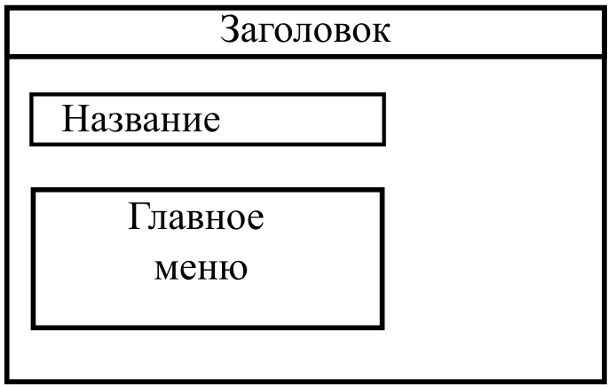

Рисунок Б.1 – Игра-стратегия «Магические башни». Прототип главной сцены

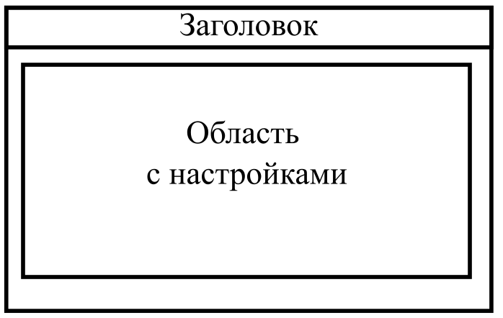

Рисунок Б.2 – Игра-стратегия «Магические башни». Прототип сцены настроек

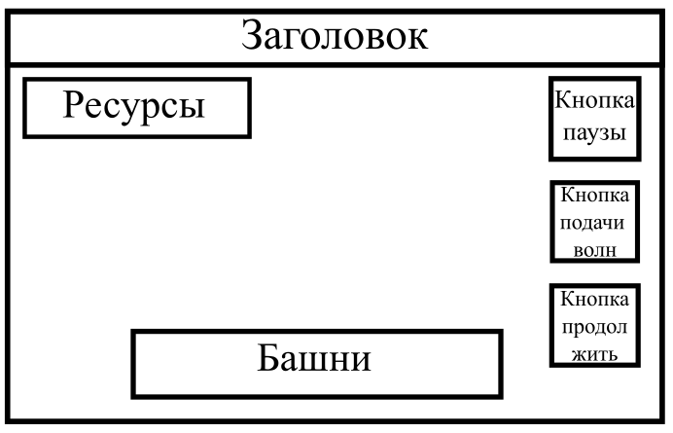

Рисунок Б.3 – Игра-стратегия «Магические башни». Прототип сцены игры

ПРИЛОЖЕНИЕ Б

(справочное)

Листинг класса Tower

Листинг 1 – Игра-стратегия «Магические башни». Код класса Tower.

|  |
| --- |
| class_name Tower, "res://assets/towers/tower.png"  extends Spatial  export(PackedScene) var bullet  export(float) var attack_radius = 5  export(float) var attack_speed = 200  export(int) var attack_damage = 20  export(int) var price = 0  var targets = []  var bullet_load = true  onready var _detection_collision = get_node("detection_area/CollisionShape")  onready var _building_area = $building_area  func _ready():  get_node("shot_timer").wait_time = 100/attack_speed  var collision_shape = _detection_collision.get_shape()  collision_shape.radius = attack_radius  _detection_collision.set_shape(collision_shape)  func _physics_process(_delta):  if !targets.empty() && is_instance_valid(bullet):  if bullet_load == true:  attack()  bullet_load = false  func attack():  var b = bullet.instance()  b.translation = to_global($bullet_pos.translation)  b.damage = self.attack_damage  b.set_target(targets.front())  b.look_at_from_position(b.translation,  targets.front().get_global_transform().origin, Vector3.UP)  get_parent().add_child(b)  b.shoot()  func _on_detectionArea_area_entered(area):  if area.is_in_group("enemy"):  targets.append(area)  func _on_detectionArea_area_exited(area):  if area.is_in_group("enemy"):  targets.erase(area)  func _on_shot_timer_timeout():  bullet_load = true  func is_overlapping() -> bool:  return !_building_area.get_overlapping_areas().empty() || \  !_building_area.get_overlapping_bodies().empty()  """ setters getters """  func get_price():  return price |

Сведения о самомстоятельности выполнения работы

Работа выполнена мной самостоятельно.

Используемые в работе материалы и концепции из публикуемой литературы и других источников имеют ссылки на них.

Один печатный экземпляр работы и электронный вариант работы на цифровом носителе переданы мной на кафедру/отделение.

«___» _________ 20___г. _________________ _______________